PATVIRTINTA
Panevėžio lopšelio-darželio ,,Vyturėlis“
direktoriaus 2021m. vasario 18 d.
įsakymu Nr. V1-20

RESPUBLIKINIO IKIMOKYKLINIO, PRIEŠMOKYKLINIO UGDYMO ĮSTAIGŲ
MOKYTOJŲ, UGDYTINIŲ, ŠVIETIMO PAGALBOS SPECIALISTŲ
PROJEKTO ,,MAŽI PIRŠTUKAI KURIA“
NUOSTATAI

I SKYRIUS
PROJEKTO AKTUALUMAS

Ikimokyklinio ir priešmokyklinio amžiaus vaikų silpnai išlavėjusi smulkioji bei bendroji motorika. Nepakankamai išlavinti smulkieji raumenys, jutimo sistemos, erdvės ir krypties suvokimas yra labai svarbus vaiko ugdyme. Beje, smulkiosios motorikos lavinimas stimuliuoja ne tik kalbos raidą, bet ir gerina pirštų, plaštakos, riešo, rankų–akių koordinaciją, ugdo dėmesį, atmintį, susikaupimą, kantrybę, padeda atpalaiduoti rankas, sumažina protinį nuovargį.
II SKYRIUS
BENDROSIOS NUOSTATOS

- Respublikinio ikimokyklinio, priešmokyklinio ugdymo įstaigų mokytojų, ugdytinių, švietimo pagalbos specialistų projekto ,,Maži pirštukai kuria“ (toliau – projektas) nuostatai reglamentuoja projekto tikslą, uždavinius, dalyvius, organizavimo tvarką ir trukmę.
- Projektą organizuoja Panevėžio lopšelio – darželio ,,Vyturėlis“ (Žvaigždžių g. 24, LT-37113, Panevėžys) logopedės Kristina Belazarė-Letkauskė ir Agnė Visockienė.
- Projekto partneris- Panevėžio PŠC.

III SKYRIUS
PROJEKTO TIKSLAS IR UŽDAVINIAI

- Tikslas – sudaryti palankias sąlygas vaikų kalbos prevencijai: mokyti vaikus mankštinti rankų pirštus, taisyklingo kalbinio kvėpavimo, artikuliacinio aparato, girdimojo suvokimo lavinimo.
- Uždaviniai:
  - Lavinti smulkiosios motorikos judesius, aktyvinti norą kalbėti, plėsti vaikų žodyną, pasitelkiant netradicinius kūrybinės raiškos būdus.
  - Stiprinti patyriminės veiklos rūšį su supančiu pasauliu, sudaryti galimybę vystytis vaiko individualybei.
  - Patirti gerų emocijų ir džiugių akimirkų, suaugusiems, kartu su vaikais dalyvaujant projektinėse veiklose.
  - Siekti bendruomenės narių nuoširdaus bendravimo ir sklandaus bendradarbiavimo, dalijantis įspūdžiais.
IV SKYRIUS
PROJEKTO DALYVIAI

- Projekto dalyviai: Lietuvos Respublikos švietimo įstaigų ikimokyklinio,priešmokyklinio amžiaus (4-6m.) vaikai, tėveliai ir/ar pedagogai.
V SKYRIUS
PROJEKTO ORGANIZAVIMAS IR TRUKMĖ

- Projektas vyks nuo 2021m. balandžio 12d. iki balandžio 30d.
- Projekto eiga:
  - Stebėjimas, klausymas, aptarimas, atlikimas: su vaikais stebimi (aptariami, atliekami) vaizdo įrašai su įvairiomis pirštų mankštomis, pratimais, žaidimais.
https://www.youtube.com/watch?v=blZmXAhix_8https://www.youtube.com/watch?v=KN3mhv6ti64 ,
https://www.youtube.com/watch?v=87Yg6DDNzgg,
https://www.youtube.com/watch?v=QA4tQwm-t1M ,
https://www.youtube.com/watch?v=La28YS1Rcyk ,
https://www.youtube.com/watch?v=7Tu7erdZsDU.
  - Žaidimai su smulkiąją motoriką lavinančiais žaislais, daiktais, gamtine medžiaga.
  - Vaidyba –inscenizavimas, panaudojant pirštinines, pirštukines, stalo teatro lėles kurti, inscenizuoti, vaidinti rankų šešėlių teatrą ir pan.
  - Pratimo-žaidimo kūrimas ir jo iliustravimas: individualiai (vaikai su tėvais ir/ar pedagogu) arba grupėje sukuriama ir užrašoma istorija (iki 10sakinių),eilėraštis pirštų mankštai. Šalia istorijos, eilėraščio teksto aprašyti pirštų, rankų judesius. Rankos pirštų, delno antspaudų pagalba sukuriama liustracija istorijai, eilėraščiui.
  - Pristatymas: sukurta iliustracijos kokybiška nuotrauka JPG formatu ir istorija,eilėraštis (Priedas 1) iki 2021m. gegužės 5d. atsiunčiama el. paštu projektas.logopedo@gmail.comViename laiške prisegama viena anketa, viena istorija, eilėraštis ir viena kokybiška iliustracijos nuotrauka.
- Projekto organizatoriai surengs kūrybinių darbų parodą, smulkiosios motorikos istorijas, eilėraščiussukels į virtualią knygą, kuria pasidalins su projekto dalyviais.
- Ugdytinius konsultavę pedagogai, pageidaujantys gauti pažymėjimą, registruojasi internetinėje registravimo sistemoje ,,Semi+“(kalendoriuje 2021m. balandžio 12 d.).
- Numatomas dalyvių skaičius -70 pedagogų.

VI SKYRIUS
BAIGIAMOSIS NUOSTATOS
- Projekte dalyvavusiems ( tik užsiregistravusiems ,,Semi+“ sistemoje) mokytojams bus išsiųstos Panevėžio PŠC pažymos.
- Organizatoriai pasilieka teisę projektui atsiųstas nuotraukas, istorijas, eilėraščius naudoti neatlygintinai, viešai publikuoti darbus, nurodant autorines teises.
- Istorijos, eilėraščiai, nuotraukos, atsiųstos vėliau nurodyto termino ar neatitinkančios projekto tematikos, eksponuojamos nebus.
- Dalyvavimas projekte laikomas autorių sutikimu su šiomis sąlygomis.
- Dėl kilusių neaiškumų kreiptis tel. nr. 868785041 Kristina, el. paštu projektas.logopedas@gmail.com
_________

Priedas 1
Vaiko vardas, pavardė amžius
Tėvo ir/ar pedagogo vardas, pavardė, (pedagogo pareigos)
Kontaktinis pedagogo tel. nr., el. paštas
Ugdymo įstaigos pavadinimas
Ugdymo įstaigos el. pašto adresas

Iliustracijų pavyzdžiai :
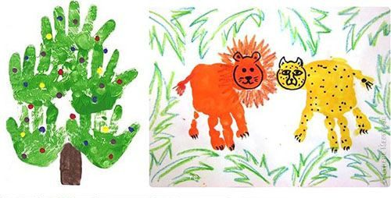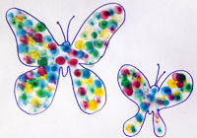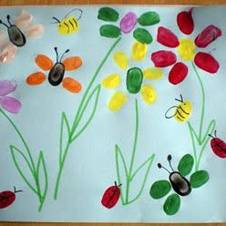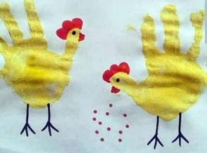

Istorijos, eilėraščio pavadinimas
Istorijos, eilėraščio tekstas su skliausteliuose aprašomais pirštų, rankų judesiais ( iki 10 sakinių).

